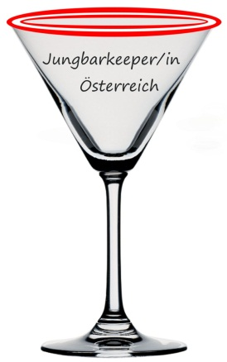

**Zertifikat**



**JUNGBARKEEPER/IN ÖSTERREICH**



# ANMELDUNG der Schule zur ZERTIFIKATSPRÜFUNG

**1. SCHULDATEN**

|  |  |
| --- | --- |
| Titel der Schule |  |
| Straße/Nr. |  |
| PLZ/Ort |  |
| Ansprechpartner/in |  |
| E-Mail |  |

**2. PRÜFUNGSTERMIN und ANZAHL KANDIDATINNEN UND KANDIDATEN**

|  |  |  |  |
| --- | --- | --- | --- |
| **Prüfungstermine** | | **Anzahl der Kandidat/innen** | **Klasse/Jahrgang** |
| LMS Prüfung (elektronisch)  Excel-Tabelle („Anmeldung JBÖ“)🡪 ursula.zikeli@bildung.gv.at) | Datum:  Uhrzeit: |  |  |
| Sensorische Prüfung (Datum) | Datum: |  |  |
| Praktische Prüfung  (Datum/Uhrzeit) | Datum:  Uhrzeit:  von: bis: |  |  |

**3. Wir benötigen Zertifikatsvordrucke und Pins**

**4. PRÜFUNGSKOMMISSION lt. Handreichung**

|  |  |  |  |
| --- | --- | --- | --- |
| **Vorsitz** | FV bzw. SL |  | |
| **Ausbildnerin/Ausbildner**  (Barkarte, sensorische und praktische Prüfung) | schulintern |  | |
| **Externe Barkeeperin/externer Barkeeper an Schulen oder Diplombarkeeperin/Diplombarkeeper im Schuldienst**  (praktische Prüfung) | * Schule nominiert * Meldung an Clearingstelle * Genehmigung durch die Clearingstelle | Name: | Schule: |

Die Schule meldet die Zertifikatsprüfung zum/zur JUNGBARKEEPER/IN ÖSTERREICH an, ersucht um Genehmigung der vorgeschlagenen Prüfungskommission und Zusendung der Vordrucke/Pins.

|  |  |  |
| --- | --- | --- |
|  |  |  |
| Ort und Datum |  | Stempel, Unterschrift Schulleitung |

|  |  |
| --- | --- |
| **Genehmigung durch die Clearingstelle** | (Datum, Unterschrift Clearingstelle) |